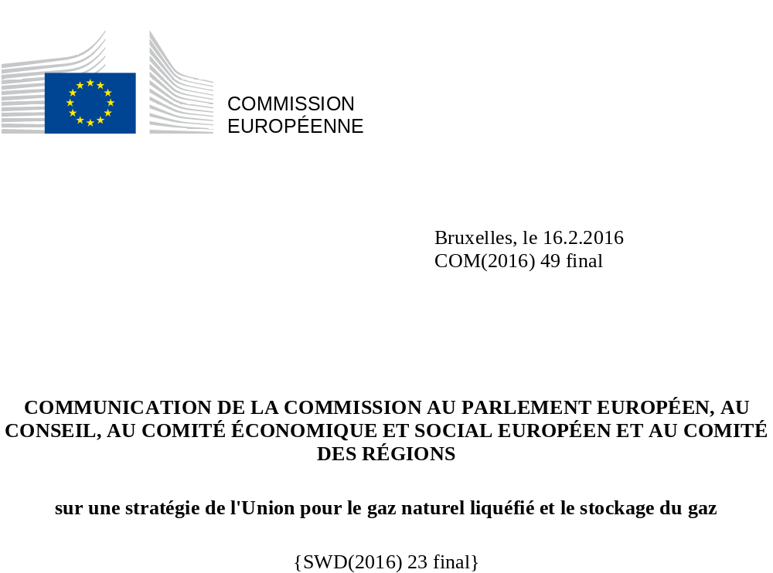

INTRODUCTION: EXPLOITER PLEINEMENT LE POTENTIEL DU GNL ET DU STOCKAGE DANS LE MARCHÉ INTÉRIEUR

La communication de la Commission européenne intitulée «Cadre stratégique pour une Union de l'énergie résiliente, dotée d'une politique clairvoyante en matière de changement climatique» traduit concrètement la volonté de l’Union d'opérer une transition vers un système énergétique durable, sûr et compétitif. L’efficacité énergétique considérée «comme une source d’énergie à part entière» et le développement des sources d'énergie à faibles émissions de carbone, telles que les sources d'énergie renouvelables, ont un rôle essentiel à jouer à cet égard.

La communication sur l’état de l’union de l’énergie souligne qu'il reste également d'importants défis géopolitiques à relever pour assurer un approvisionnement sûr et résilient en combustibles fossiles, notamment en ce qui concerne les produits pour lesquels l’Union est fortement dépendante des importations. Dans ces conditions, il est impératif de poursuivre la diversification des sources d’approvisionnement en gaz naturel de l’Union, d’autant plus que sa production intérieure va continuer à diminuer au cours des prochaines décennies. La vulnérabilité qu'entraîne une dépendance accrue à l’égard des importations peut également être atténuée en préservant la souplesse du système gazier et sa capacité de répondre aux fluctuations de l’offre. La présente stratégie vise à exploiter le potentiel du gaz naturel liquéfié (GNL) et les capacités de stockage du gaz pour diversifier et assouplir le système gazier de l’Union, contribuant ainsi à la réalisation d'un objectif clé de l’union de l’énergie, à savoir un approvisionnement en gaz sûr, résilient et compétitif.

En ce qui concerne le GNL, la perspective d’une expansion considérable (50 %) de l’offre mondiale au cours des prochaines années et, par conséquent, d'une baisse des prix offre à l’Union une excellente occasion à saisir, notamment pour assurer la sécurité et la résilience de l’approvisionnement en gaz. Si le marché du gaz présente un degré de maturité et de liquidité satisfaisant dans beaucoup d'États membres, ainsi qu'il ressort clairement de la stratégie européenne pour la sécurité énergétique de 2014 et de la communication de la Commission sur la résilience à court terme du système gazier européen, quatre États membres des régions de la mer Baltique, d’Europe centrale et d'Europe du Sud-Est dépendent largement d’un fournisseur unique et sont, dès lors, vulnérables aux ruptures d’approvisionnement.

Ces États membres ont besoin de diversifier rapidement leurs sources d’énergie, et le GNL pourrait jouer un rôle déterminant à cet égard, au même titre que les gazoducs existants, le stockage du gaz et le développement du corridor gazier sud-européen et de nœuds gaziers fluides dans le bassin méditerranéen. Les mesures destinées à favoriser l’efficacité énergétique et les sources d'énergie à faibles émissions de carbone, notamment les sources d’énergie renouvelables, sont également d’une importance capitale. Quant aux investissements dans le GNL ou les infrastructures gazières, il importe d'éviter le risque de verrouillage technologique ou l'accumulation d’actifs irrécupérables dans les infrastructures utilisant des combustibles fossiles.

Le GNL peut également avoir des retombées positives sur la compétitivité, à mesure que les marchés s'exposent à une concurrence accrue de la part des fournisseurs internationaux. Dans certains cas, ces changements peuvent avoir de grandes conséquences, comme dans le cas de la Lituanie.

Pour exploiter pleinement le potentiel de croissance du marché international du GNL et rendre son marché attrayant pour les fournisseurs, trois impératifs s'imposent à l'Union.

En premier lieu, elle doit veiller à l'existence des infrastructures nécessaires pour réaliser le marché intérieur et garantir que tous les États membres ont accès aux marchés internationaux du GNL, soit directement, soit par l’intermédiaire d’autres États membres. Cet aspect est particulièrement urgent pour les États membres qui dépendent trop d’un fournisseur unique.

En deuxième lieu, l’Union doit parachever le marché intérieur du gaz afin qu’il envoie les signaux de prix adéquats, à la fois pour attirer le GNL là où il est nécessaire et pour permettre la réalisation des investissements requis dans les infrastructures.

En troisième lieu, l’Union doit coopérer plus étroitement avec les partenaires internationaux pour favoriser la liberté, la liquidité et la transparence des marchés mondiaux du GNL. Cela suppose d’intensifier le dialogue avec les fournisseurs actuels et futurs et les autres grands consommateurs de GNL afin d’éliminer les obstacles aux échanges de GNL sur les marchés mondiaux.

Outre qu'il renforce la sécurité d'approvisionnement et la compétitivité, le GNL pourrait, dans certains cas, réduire les incidences environnementales, contribuant ainsi à la réalisation l’objectif de développement durable de l’Union. De ce point de vue, un secteur clé est celui des transports, où le GNL tendra à se substituer aux combustibles marins dans le transport maritime et au gazole dans le transport par poids lourds. Le GNL à petite échelle peut également contribuer à réduire les incidences environnementales dans le secteur de la fourniture de chaleur et d’électricité, par exemple à destination des entreprises ou d’autres consommateurs situés dans des régions isolées et/ou hors réseau qui dépendent actuellement de combustibles fossiles plus polluants.

L’évolution de la situation sur les marchés du gaz entraîne des changements pour les installations de stockage de gaz de l’Union, qui jouent un rôle important dans l’optimisation de l’utilisation des infrastructures de gaz et l’équilibrage du système. Il est essentiel, pour la sécurité énergétique et la résilience en cas de rupture d’approvisionnement majeure, de disposer d'infrastructures de stockage de gaz fiables et suffisantes.

Or, comme pour le GNL, le potentiel qu'offre le stockage pour assurer la sécurité de l’approvisionnement en gaz et la résilience est actuellement sous-exploité. Les investissements dans les installations de stockage de gaz se heurtent à des obstacles qui réduisent la disponibilité transfrontière des stocks de gaz entre les États membres, auxquels s'ajoute une piètre conjoncture sur le marché. La pression exercée sur les bénéfices des opérations de stockage peut menacer non seulement les investissements prévus à l’avenir mais également les niveaux actuels des capacités de stockage.

La présente stratégie, élaborée en consultation avec un large éventail de parties prenantes à la suite d'un engagement figurant le cadre stratégique de l’union de l’énergie, passe en revue les problèmes évoqués ci-dessus et formule des conclusions quant aux mesures spécifiques qui s'imposent.
- RÉALISER LES INFRASTRUCTURES MANQUANTES

Infrastructures GNL

En quelques dizaines d'années, l’Union a mis en place un vaste réseau gazier s’étendant sur l’ensemble du continent. À côté d'une importante production intérieure, elle est reliée par gazoduc à certaines des plus grandes sources d’approvisionnement en gaz au monde, dont la Russie, la Norvège et l’Algérie.

Si les terminaux GNL de l’Union offrent actuellement une capacité de regazéification globale suffisante, qui doit encore augmenter à l'avenir, ils ne sont pas répartis de manière optimale dans toute l’Union, contribuant ainsi à la vulnérabilité de l'approvisionnement de certains États membres pour lesquels il est malaisé voire impossible de changer de fournisseur de gaz. Dans le même temps, les terminaux existants en Europe ont affiché un taux d'utilisation relativement faible au cours des dernières années en raison de la hausse des prix du GNL en Asie, détournant les fournisseurs de l’Europe, et de la concurrence de l'approvisionnement par gazoduc.

Le problème de la répartition non optimale des terminaux GNL peut se résoudre soit en construisant de nouveaux terminaux aux endroits appropriés, soit en améliorant l’accès aux terminaux existants. Une interconnexion accrue avec des nœuds gaziers liquides pour les échanges de gaz en provenance de terminaux GNL existants ou de gazoducs améliorerait la sécurité d’approvisionnement des États membres qui n’ont actuellement accès qu’à un nombre limité de sources d’approvisionnement, tout en contribuant à intégrer les marchés au niveau transnational.

Le point névralgique de toute nouvelle infrastructure est la viabilité commerciale. Pour un terminal GNL, cette viabilité peut dépendre d'un accès étendu au-delà du marché national. Par ailleurs, la nouvelle technique des unités flottantes de stockage et de regazéification (FSRU, Floating Storage and Regasification Units) est une solution rentable qui a modifié la dynamique des investissements dans les capacités d’importation. Comme en témoigne la FSRU de Klaipėda, la simple perspective d'une nouvelle source de GNL sur le marché peut conduire à des améliorations en termes de sécurité d'approvisionnement en gaz et de compétitivité des prix.

Même lorsqu'ils reposent sur des bases économiques solides, le financement des terminaux GNL ou d'autres investissements dans les infrastructures peuvent encore se heurter à des difficultés. En principe, les terminaux GNL se financent par les tarifs d'accès mais, dans certains cas, ce sont les acteurs du marché qui supportent le risque de l’investissement. L'apport financier de l'Union peut pallier la viabilité commerciale insuffisante de terminaux qui ont un rôle particulièrement important à jouer pour la sécurité de l’approvisionnement. Les prêts de la Banque européenne d’investissement, notamment au titre du Fonds européen pour les investissements stratégiques (EFSI), peuvent être une autre source de financement à long terme pour les infrastructures GNL. Il n'en demeure pas moins important de tenir compte de tous les éléments en jeu pour apprécier la justification économique des nouveaux terminaux et de retenir les solutions les plus rentables.

Infrastructures de stockage

Les capacités totales de stockage de gaz dans l’Union ont connu une forte augmentation au cours des 10 dernières années qui, conjuguée à d’autres mécanismes de flexibilité tels que la fluidification des échanges transfrontières, l'approvisionnement d'appoint par gazoduc («pipeline swing») et la disponibilité croissante du GNL, a conduit à une surcapacité dans certaines régions et à une réduction des différences entre les prix du gaz en été et en hiver. La disponibilité et la nature des infrastructures de stockage varient sensiblement au sein de l'Union en fonction du bouquet énergétique, du portefeuille de fournisseurs et de la situation géologique.

D’une manière générale, de meilleures interconnexions et une coopération régionale accrue pourraient améliorer et rendre plus efficiente l’utilisation des installations de stockage. De plus, certains pays du voisinage de l'Union, comme l'Ukraine, possèdent d'importantes capacités de stockage qui pourraient, en principe, être développées et reliées au réseau gazier de l'Union. Si ces capacités pouvaient être utilisées pour l'approvisionnement de l’Union, celle-ci pourrait optimiser ses propres volumes de stockage de gaz.

Bien que les capacités de stockage actuelles semblent suffisantes, des ajustements s'imposent encore en matière d’interconnexion et de régulation afin d'en améliorer la disponibilité transfrontière et, plus largement, régionale.

Relier le GNL et les capacités de stockage aux marchés

Le règlement RTE-E, adopté en 2013, ainsi que le mécanisme pour l’interconnexion en Europe ont établi un cadre d’action européen stable pour soutenir notamment les infrastructures gazières de l’Union (dont le transport, les terminaux GNL et le stockage), dresser l'inventaire des projets dont l’Europe a besoin et assurer leur mise en œuvre en temps utile.

La mise en œuvre de la politique des RTE-E a été renforcée par la création de groupes régionaux à haut niveau chargés plus particulièrement des régions définies comme vulnérables dans les tests de résistance pratiqués en 2014 pour l'approvisionnement de l’Union en gaz et ayant pour mission de mettre fin à la situation d'«îlot énergétique» de la péninsule ibérique. Ces groupes se sont mis d’accord sur un nombre limité de projets d’intérêt commun (PIC) de première importance à réaliser à titre urgent et prioritaire.
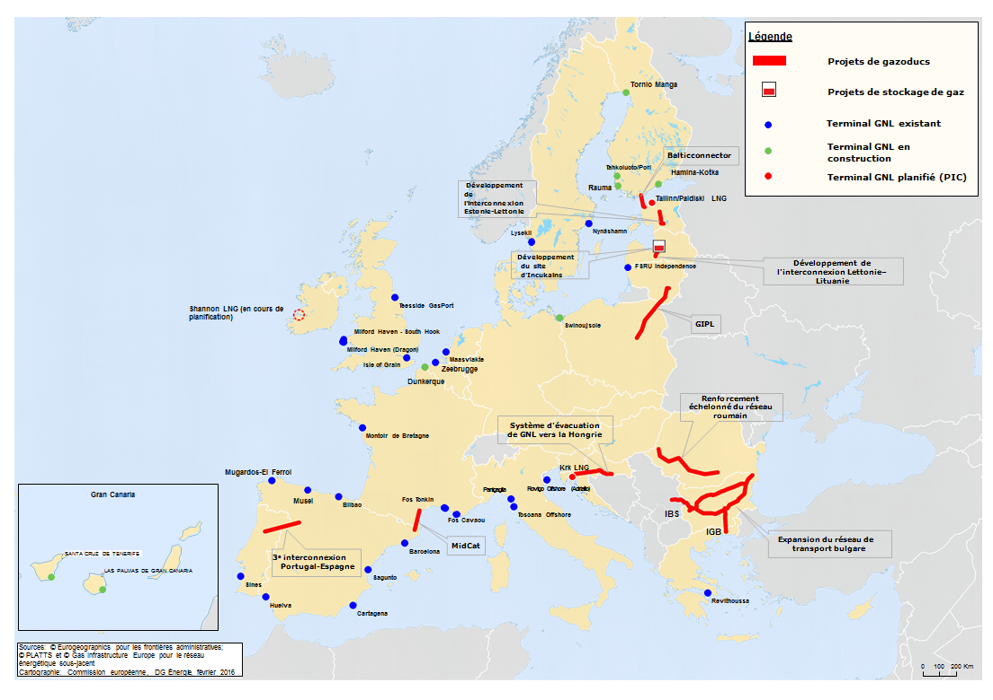
Infrastructures de l'Union à prendre en compte dans la stratégie pour le GNL et le stockage. Chaînons manquants: infrastructures à construire ou renforcer pour améliorer la connexion des terminaux GNL avec le marché intérieur. Les points bleus correspondent aux terminaux GNL existants.

Parmi ces projets, la stratégie pour le GNL et le stockage en a sélectionné une partie concourant spécifiquement à la réalisation de ses objectifs (voir carte). La modélisation fait apparaître que la mise en œuvre de ces PIC prioritaires mettrait fin à toute dépendance vis-à-vis de sources d'approvisionnement uniques et permettrait à tous les États membres d’avoir accès au GNL, que ce soit par l’intermédiaire de terminaux ou indirectement via des interconnexions et/ou en accédant à des nœuds gaziers liquides. Ces projets seraient garants d'une réelle sécurité d'approvisionnement en gaz et d'une concurrence tarifaire effective sur les marchés de l’Union. Plus spécifiquement:

- le groupe chargé de la connexion gazière pour l'Europe centrale et du Sud-Est (CESEC) a retenu six grands projets prioritaires qui ouvriraient l'accès au GNL à tous les pays de la région sur deux axes principaux depuis le terminal de Krk vers l’est et depuis la Grèce vers le nord;

- le groupe chargé du plan d’interconnexion des marchés énergétiques de la région de la Baltique (PIMERB) a retenu six grands projets prioritaires qui ouvriraient l’accès au GNL et au stockage dans la région en reliant les trois États baltes et la Finlande au réseau européen; et

- le groupe à haut niveau pour l'Europe du Sud-Ouest a retenu deux projets qui permettraient d'éliminer des goulets d’étranglement et de relier des marchés régionaux.

Par ailleurs, les analyses ont toujours souligné le manque de diversité d'approvisionnement de l’Irlande et assimilé Chypre et Malte à des «îlots énergétiques».

L’Union et ses États membres devraient s’engager à accélérer l'adoption de décisions d'investissement définitives dans ces projets prioritaires, dont la réalisation permettra à la totalité de l’Union d'avoir accès à plusieurs sources de gaz. Ils contribueront ainsi dans une large mesure à garantir à tous les Européens un approvisionnement en gaz sûr et à des prix abordables. Dans son rapport annuel sur l’état de l’union de l’énergie, la Commission détaillera, projet par projet, les progrès réalisés et les efforts restant à faire.

Points d'action:

- La Commission soutient les travaux en cours des groupes à haut niveau précités et encourage les États membres et les promoteurs de projets à accélérer par priorité l'adoption de décisions définitives sur ces projets vitaux. Elle invite les États membres et les groupes régionaux à réaliser de rapides progrès sur ce point et à se prononcer au plus vite sur la viabilité future des terminaux GNL. Les progrès accomplis devraient être examinés dans le cadre du forum des infrastructures énergétiques, créé récemment.

- Il faut accélérer la réalisation des analyses coûts/bénéfices qui permettront de déterminer les meilleurs choix à opérer parmi les terminaux GNL et/ou les nouvelles interconnexions pour les relier aux marchés.

- En coopération avec les groupes régionaux, la Commission devrait veiller à ce que les promoteurs de projets soient informés des possibilités de financement disponibles pour leurs projets (c’est-à-dire au titre du Fonds européen pour les investissements stratégiques, du mécanisme pour l’interconnexion en Europe et, le cas échéant, du Fonds européen de développement régional) et que les solutions techniques (telles que les FSRU) soient étudiées, en accordant une attention particulière aux projets rencontrant des obstacles ou des retards.

- RÉALISATION DU MARCHÉ INTÉRIEUR DU GAZ: ASPECTS COMMERCIAUX, JURIDIQUES ET RÉGLEMENTAIRES

Faire de l’Union un marché attrayant pour le GNL

Outre des infrastructures suffisantes, il faut des marchés gaziers liquides et efficaces pour permettre aux consommateurs de l’Union de profiter des possibilités offertes par le GNL en termes de diversification et, au moins à court ou à moyen terme, comme alternative très compétitive au gaz acheminé par gazoduc.

Des progrès considérables ont été réalisés dans la mise en œuvre de la législation de l’UE dans le domaine de l’énergie, notamment par le troisième paquet «énergie» et les codes de réseau. La poursuite de la mise en œuvre de toutes ces dispositions devrait aboutir à un marché intérieur du gaz pleinement opérationnel.

À l'instar des gazoducs existants, les terminaux GNL sont soumis au troisième paquet «énergie», qui vise à rendre les points d’entrée externes dans le marché intérieur plus flexibles et considère l’accès des tiers comme la norme réglementaire. Or un grand nombre de terminaux GNL sont actuellement exemptés de l’accès des tiers. Sur ce point, les autorités de régulation nationales devraient:
- continuer à garantir des conditions de concurrence équitables pour les terminaux existants;
- permettre l’introduction de nouveaux services, notamment dans le domaine des nouvelles technologies dans les terminaux GNL; et
- continuer à mettre en œuvre des mécanismes d’attribution des capacités transparents, efficaces et fondés sur le marché dans les terminaux GNL exemptés, de manière à attirer de nouveaux opérateurs sur les marchés gaziers de l’Union.

Le moyen le plus simple de pratiquer les échanges de GNL sur les marchés européens est de passer par des nœuds gaziers liquides, où un grand nombre de vendeurs et acheteurs se rencontrent et où le gaz provient de plusieurs sources. À l’heure actuelle, seuls quelques États membres de l’Union possèdent des marchés suffisamment liquides. Dans d’autres régions d’Europe, les marchés du gaz sont largement moins développés: les régions du centre, du sud-est et du sud-ouest n’ont pas de marchés propres suffisamment liquides et ne peuvent pas accéder à ceux du nord-ouest. Dans les régions d'Europe centrale et du Sud-Est, des pays risquent de se voir privés des avantages que procurent l’accès aux marchés internationaux du GNL et la concurrence sur le marché du gaz en général.

Il est donc primordial que les États membres, en coopération avec les autorités de régulation nationales (ARN), prennent toutes les mesures nécessaires pour réaliser le marché intérieur du gaz, éliminer les obstacles réglementaires, commerciaux et juridiques restants et permettent à ces marchés d'accéder à des nœuds gaziers régionaux performants. Dans plusieurs cas, l’approche régionale a montré son efficacité pour conduire des pays vers un meilleur fonctionnement du marché; ces initiatives régionales devraient à présent prendre en compte les priorités définies dans la présente stratégie pour faire de l’Union un marché attrayant pour le GNL.

Points d'action:
- Dans le cadre du PIMERB, la Commission invite les ARN à élaborer un plan d’action, d’ici à la mi-2016, définissant les mesures à prendre i) pour gérer la fin de la dérogation prévue dans le troisième paquet «énergie», de façon à ouvrir pleinement le marché du gaz de la mer Baltique dans les meilleurs délais et ii) pour baliser la création d'une zone de marché unique.
- Dans le cadre de la CESEC, la Commission invite les ARN à proposer une feuille de route ambitieuse de solutions réglementaires, d’ici à la mi-2016, à l'appui du processus CESEC et à informer régulièrement le groupe à haut niveau et les ministres des progrès réalisés à cet égard.
- Dans le cadre du groupe à haut niveau pour l'Europe du Sud-Ouest, la Commission cherche à instaurer par priorité une étroite collaboration sur les plans à la fois technique et politique pour faciliter l’achèvement de l'axe gazier oriental, qui est nécessaire pour mieux relier la péninsule ibérique au marché intérieur du gaz et ouvrir l'accès à des nœuds gaziers liquides, contribuant ainsi à augmenter la diversification du portefeuille gazier de l’Union.

Stockage du gaz dans le marché intérieur

Le contexte régional détermine largement le besoin et la disponibilité de capacités de stockage et le rôle que joue le stockage dans l'approvisionnement en gaz et la sécurité énergétique. Par conséquent, les approches en matière de régulation du stockage varient fortement entre les pays et les régions.

De la même manière, les tarifs de transport vers et depuis les installations de stockage varient considérablement dans l’ensemble de l’Union; dans certains cas, les fournisseurs doivent payer deux fois, lors de l’injection et lors du retrait du gaz. Ces structures tarifaires peuvent rendre le stockage du gaz moins attrayant voire, lorsque les tarifs sont indûment élevés, non concurrentiel. Par conséquent, la question des tarifs de transport vers et depuis les sites de stockage doit être prise en compte dans les travaux visant à définir des codes de réseau pour l'ensemble de l’Union, de manière à garantir l’égalité des conditions de concurrence entre des instruments de flexibilité concurrents, et les structures tarifaires devraient refléter les coûts.

Les aspects technologiques du stockage doivent également être pris en compte pour que les nouvelles installations de stockage et les nouvelles infrastructures gazières puissent à l’avenir prendre en charge différents types de gaz, y compris le biométhane et d'autres gaz renouvelables. Cette évolution devrait favoriser une utilisation accrue des capacités de stockage pour le biogaz et, partant, la transition vers une économie à faible intensité de carbone. Les exploitants d'infrastructures de stockage sont toutefois confrontés à un recul du différentiel entre le prix du gaz en été et en hiver, qui se traduit par une baisse de la rentabilité du stockage et l'expose à d'éventuelles augmentations des coûts.

Pour permettre une exploitation optimale du stockage en tant qu'instrument de flexibilité et assurer une utilisation efficiente des infrastructures, les régulateurs devraient autoriser et encourager les exploitants d'infrastructures de stockage à mettre au point et à fournir de nouveaux services qui soient librement négociables sur les marchés secondaires et entre différents pays. Ces développements et dispositifs ne devraient pas créer de discrimination entre les utilisateurs du stockage. Par le jeu de la concurrence entre exploitants, les fournisseurs de services de stockage et leurs clients pourront négocier des conditions contractuelles qui correspondent à leurs besoins en optimisant le rapport coût-efficience. Un contrôle strict de l'application des règles de concurrence permettra de s’en assurer.

La stratégie de l’Union en matière de stockage devrait également entraîner un désenclavement des marchés régionaux car il existe encore des possibilités de synergie pour le stockage dans le marché intérieur de l’énergie. L’utilisation efficace des sites de stockage imposera aux États membres de coopérer étroitement sur une base régionale et de se concerter avec les pays voisins. L'intensification de la coopération régionale renforcera la confiance dans la disponibilité et l’accessibilité des installations de stockage en dehors du territoire d’un État membre donné.

Dans ce contexte, et en ce qui concerne la coopération entre les États membres et les régions, la répartition des capacités de stockage et de transport aux points d’interconnexion ne semble pas toujours harmonisée de manière satisfaisante, ce qui peut provoquer des problèmes de congestion. En ce qui concerne les capacités de stockage et de transport aux points d’interconnexion, les procédures d’attribution devraient permettre aux exploitants de les réserver simultanément et en anticipant suffisamment sur leurs besoins; cela pourrait contribuer à optimiser l’utilisation régionale des installations de stockage. La Commission encourage les États membres à coopérer et à se concerter davantage avec les pays voisins sur cette question.
Points d'action:

- La Commission invite les États membres à garantir un accès physique suffisant aux installations de stockage, notamment sur le plan des capacités du réseau de transport.

- La Commission encourage les États membres à travailler en étroite coopération avec les pays voisins pour optimiser l’utilisation régionale des installations de stockage.

- La Commission vise à optimiser l’utilisation des installations de stockage en achevant et en adaptant, le cas échéant, les codes de réseau.

Optimiser le rôle du stockage pour la sécurité de l’approvisionnement en gaz

Bien que les capacités de stockage disponibles dans l’Union semblent suffisantes, il existe un risque de fermeture de sites si le volume de gaz stocké continue à diminuer. Dans la plupart des cas, il serait techniquement impossible de rouvrir les capacités de stockage, et la fermeture serait définitive. Ce risque peut se présenter si le marché ne rétribue pas pleinement les avantages que procure, pour la sécurité d'approvisionnement, le gaz stocké en prévision de situations de crise. Certains États membres résolvent ce problème en recourant aux réserves stratégiques et aux obligations de stockage. Si les volumes affectés aux réserves stratégiques sont retirés définitivement du marché, une obligation de stockage impose quant à elle aux acteurs du marché de constituer et de détenir un niveau minimal de stocks de gaz à des moments précis, notamment pendant l’hiver.

Toutefois, afin de ne pas imposer au système gazier des coûts inutiles qui réduiraient la compétitivité globale du gaz par rapport à d’autres combustibles, ces mesures devraient être soumises à des conditions strictes énoncées en détail dans les évaluations régionales des risques, ainsi que dans les plans d’action préventifs et les plans d’urgence régionaux, comme le propose le règlement révisé sur la sécurité de l'approvisionnement. Les États membres devraient notamment veiller à ce que ces mesures n’aient pas d’incidence négative sur la capacité des autres États membres de garantir l'approvisionnement en gaz de leurs consommateurs ou sur le développement des marchés gaziers nationaux.

Pour que tous les acteurs du marché dans les États membres aient accès à des capacités de stockage suffisantes sur une base régionale, la Commission s’efforcera de lever les obstacles existants, y compris les obstacles réglementaires, qui empêchent le stockage d'exercer un rôle concurrentiel en tant qu'instrument de flexibilité de l'approvisionnement et veillera, dans le cadre des plans d’action préventifs et des plans d’urgence régionaux, à ce qu’il puisse déployer toutes ses possibilités.

Points d'action:

- Sur la base de la proposition de révision du règlement sur la sécurité de l’approvisionnement en gaz, la Commission invite les États membres à optimiser l’efficacité et l’efficience de l’utilisation des installations de stockage à l'échelle transnationale au moyen des plans d’action préventifs et des plans d’urgence régionaux.

- La Commission invite les États membres à prendre des mesures, dans le cadre de ces plans, pour favoriser la disponibilité de capacités de stockage et l’accès aux installations à une échelle régionale élargie.

- RÔLE DE L’UE SUR LES MARCHÉS INTERNATIONAUX DU GNL

Un changement fondamental se dessine sur les marchés internationaux du GNL, de grandes capacités de liquéfaction devant être mises en service en Australie et aux États-Unis d'ici à 2020, conjuguées à d'importantes perspectives d’approvisionnement en provenance d'autres sources, dont la Méditerranée. Dans les années à venir, les prix du GNL devraient connaître une baisse par rapport à la situation récente, et les importations de l’Union risquent donc d’augmenter.

Si un marché mondial du GNL plus vaste et plus liquide représente une chance pour l’Union, la mondialisation du marché du GNL revêt également une importante dimension de politique étrangère: en tant que gros importateur de GNL (le deuxième après le Japon), l’Union a tout intérêt à promouvoir des marchés du GNL libres, liquides et transparents dans le monde entier. À cette fin, elle doit coopérer étroitement avec les partenaires internationaux et dans les enceintes internationales afin de garantir que les acteurs du marché ne sont pas mis dans l’impossibilité d’établir des relations commerciales (par exemple par des restrictions territoriales) et qu’il n’y a pas de restriction à la liberté des échanges, que ce soit dans les conditions normales du marché ou en cas de chocs extérieurs. Pour atteindre cet objectif, il convient d'activer les instruments de la diplomatie énergétique de l’Union, tels qu'ils sont décrits dans le plan d’action relatif à la diplomatie en matière d'énergie, dans des contextes bilatéraux et multilatéraux, comme indiqué dans les points d'action ci-dessous.

Points d'action:
- La Commission, de concert avec la haute représentante et vice-présidente, devrait mener des discussions régulières sur le GNL avec l’Australie et poursuivre son étroite collaboration avec d’autres fournisseurs actuels et potentiels tels que le Qatar, le Nigeria, l’Égypte, l’Angola, le Mozambique, la Tanzanie, Israël, le Liban, l’Iran, l’Iraq et la Libye. Les dialogues énergétiques à haut niveau avec l’Algérie, les États-Unis et le Canada doivent également conserver un caractère prioritaire.
- L’Union devrait collaborer étroitement avec d’autres grands importateurs de GNL comme le Japon, notamment dans le cadre de sa présidence du G7 en 2016, la Corée du Sud, la Chine et l’Inde, avec l’Agence internationale de l’énergie et dans les enceintes multilatérales afin de défendre les intérêts communs en promouvant des marchés du GNL liquides et transparents, qui résistent aux chocs extérieurs.
- Conformément à la révision de la décision sur les accords intergouvernementaux publiée parallèlement à la présente communication, la Commission devrait vérifier que les accords intergouvernementaux concernés, y compris les accords entre États membres et pays tiers sur le GNL, sont conformes au droit de l’Union.

- DURABILITÉ ET UTILISATION DU GNL COMME CARBURANT DE SUBSTITUTION DANS LES TRANSPORTS ET COMME COMBUSTIBLE DE SUBSTITUTION POUR LA PRODUCTION DE CHALEUR ET D’ÉLECTRICITÉ

Comme le rappelle l’introduction, le GNL est susceptible, dans certains cas, de réduire les incidences actuelles sur l'environnement, par exemple dans le secteur des transports lorsqu'il remplace des carburants tels que le gazole et le fioul lourd. L’utilisation du GNL dans les poids lourds et le transport maritime peut réduire les émissions de divers polluants et, dans le cas du transport maritime, permettre au secteur de répondre aux exigences de diminution de la teneur en soufre et en azote des combustibles marins utilisés dans les zones de contrôle des émissions. Dans les deux cas, l’utilisation du GNL peut réduire les émissions de gaz à effet de serre, notamment lorsqu'il est mélangé à du biométhane liquide, à condition que les émissions de méthane soient réduites au minimum (voir ci-dessous). Des considérations similaires peuvent s’appliquer à l’utilisation du GNL à petite échelle pour la production de chaleur et d’électricité, et l’Union devrait continuer à soutenir la croissance du GNL en tant que combustible de substitution lorsqu'il remplace des combustibles classiques plus polluants sans prendre la place de sources d'énergie renouvelables, en cohérence avec les objectifs de durabilité.

L'ampleur exacte des impacts environnementaux dépendra d’une série de facteurs intervenant à différents points de la chaîne d’approvisionnement en GNL et devrait être évaluée au cas par cas. Un facteur clé à cet égard (comme pour les gazoducs et l’utilisation du gaz naturel en général) est l’ampleur des émissions de méthane éventuelles, et les fabricants et les exploitants de toutes les installations ou technologies d’approvisionnement en GNL devraient s'efforcer de réduire le plus possible ces émissions et, par conséquent, l’impact global des émissions de gaz à effet de serre dues à l’utilisation du GNL.

Un autre facteur essentiel est la disponibilité à long terme d'énergies de substitution à faibles émissions de carbone. Les sources d’énergie renouvelables et/ou l’efficacité énergétique peuvent être des solutions extrêmement rentables dans de nombreux cas, et ces options devraient être soigneusement prises en compte, au même titre que toutes les décisions relatives aux infrastructures GNL, notamment dans le souci d’éviter un verrouillage technologique ou l'accumulation d'actifs irrécupérables. Pour de plus amples détails sur les points évoqués ci-dessus, il y a lieu de se reporter au document de travail des services de la Commission accompagnant la présente communication.

Points d'action:
- La Commission demande aux États membres de veiller à la mise en œuvre pleine et entière de la directive 2014/94/UE sur les carburants alternatifs, y compris la mise en place de points de ravitaillement en GNL sur le tracé des corridors du RTE-T et dans les ports maritimes et intérieurs.
- La Commission poursuit ses travaux en vue d’établir un cadre réglementaire et de normalisation harmonisé qui encourage le développement du GNL dans le transport maritime, en coopération avec les parties prenantes, notamment dans le cadre du Forum européen du transport maritime durable.

CONCLUSIONS

La création de marchés liquides et concurrentiels afin que le GNL et les autres sources nouvelles d'approvisionnement en gaz puissent pénétrer des marchés autrefois isolés est capitale pour la réalisation des objectifs de l’union de l’énergie. Selon l’analyse effectuée par la Commission, la mise en œuvre intégrale des projets d’intérêt commun prioritaires retenus par les groupes à haut niveau permettra d’éliminer, ou à tout le moins de limiter, les principaux points faibles relevés lors des tests de résistance. Il est donc essentiel de construire rapidement les chaînons manquants de l'infrastructure et de prendre les mesures nécessaires pour promouvoir des marchés liquides et concurrentiels, notamment pour ouvrir l’accès au GNL et favoriser l'émergence de nouveaux nœuds gaziers liquides dans les régions d'Europe centrale et méridionale, de la Baltique et de la Méditerranée.

Lorsque les conditions géologiques le permettent, le stockage joue un rôle déterminant pour équilibrer les fluctuations journalières et saisonnières habituelles de l’offre et de la demande. Toutefois, l’efficacité et l’efficience de l’utilisation des installations de stockage entre États membres et à l’échelon régional, tant dans les conditions normales du marché que dans des situations de crise, pourraient être améliorées. Ces aspects devraient être pris en compte dans les futurs plans d’action préventifs et d’urgence prévus par la proposition de révision du règlement relatif à la sécurité de l'approvisionnement en gaz naturel.

Les mesures proposées dans la présente communication sont intimement liées à l’union de l’énergie et possèdent les moyens de réaliser l’objectif d’un marché du gaz sûr et concurrentiel dans toute l’Union, mais elles requerront une action déterminée, notamment au niveau des États membres et au niveau régional. Dans son rapport annuel sur l’état de l’union de l’énergie, la Commission fera rapport sur les progrès accomplis dans la réalisation des objectifs stratégiques du GNL et du stockage présentés ci-dessus, en indiquant, le cas échéant, les mesures supplémentaires qu'il conviendrait de prendre.

COM(2015)80.
COM(2015)572.
COM(2014)330.
COM(2014)654.
La Commission a notamment mené une consultation publique de trois mois, dont les résultats sont examinés en détail dans le document de travail des services de la Commission qui accompagne la présente communication.
Un tableau indiquant la capacité d’importation des terminaux GNL existants et prévus figure à la section 4 du document de travail des services de la Commission [SWD(2016)23].
20 %, contre une moyenne mondiale de 33 %. Voir également le document de travail des services de la Commission.
Le projet de Krk (Croatie) en est une bonne illustration.
En raison de coûts d’investissement plus faibles et de délais de distribution réduits. Les six derniers terminaux GNL construits sont tous des FSRU.
Voir la section 4 du document de travail des services de la Commission.
Terminaux exemptés; voir également les sections 3 et 4 du document de travail des services de la Commission.
Aucune aide d’État ne sera en principe autorisée si, au vu de la sous-utilisation des infrastructures existantes concernées, une nouvelle infrastructure ne se justifie pas.
Voir la section 5 du document de travail des services de la Commission.
Voir également la section 5 du document de travail des services de la Commission.
Règlement (UE) n° 347/2013 concernant des orientations pour les infrastructures énergétiques transeuropéennes; JO L 115 du 25.4.2013, p. 39.
La deuxième liste de projets d'intérêt commun de l'Union (PIC) a été adoptée le 18 novembre 2015. C(2015) 8052 final.
Il ressort du plan décennal de développement du réseau de 2015 que la péninsule ibérique est une zone non intégrée avec le reste de l’Union et, dès lors, exposée à la volatilité des prix sur le marché mondial du GNL.
Pour une liste détaillée et une description des projets, il y a lieu de se reporter à la section 7 du document de travail des services de la Commission.
Les résultats de la modélisation, tant pour le GNL que pour le stockage du gaz, et d’autres informations sur la situation générale peuvent être consultés dans la section 8 du document de travail des services de la Commission.
La modélisation montre également qu'il est nécessaire d’achever le corridor nord-sud en Europe centrale pour permettre la libre circulation du gaz dans toutes les directions.
Le contrôle de l'application des règles de concurrence est également strictement assuré, ce qui empêche les distorsions du marché intérieur du gaz et renforce la sécurité de l’approvisionnement.
Voir la section 4 du document de travail des services de la Commission.
Ces marchés représentent environ 75 % de la demande totale de gaz dans l’Union (source: ACER, sur la base du modèle cible pour le gaz).
Notamment PIMERB, CESEC et Europe du Sud-Ouest.
Voir la section 5 du document de travail des services de la Commission.
Pour plus de détails, voir la section 6 du document de travail des services de la Commission.
Proposition de règlement du Parlement européen et du Conseil concernant des mesures visant à garantir la sécurité de l’approvisionnement en gaz naturel et abrogeant le règlement du Conseil (CE) n° 994/2010.
Voir la section 2 du document de travail des services de la Commission.

